

宁波大学信息学院
实验报告

实验课程名称： 嵌入式系统
学 院： 信息科学与工程学院
专 业： 计算机科学与技术
指 导 教 师： 王翀,王艺睿
报告人姓名： 顾凯琪 学号： 226001624
班 级： 2022级计算机2班
学 期： 2024-2025学年第二学期

信息学院实验中心制

实验
成绩

实验项目名称 | 实验三——GPIO控制实验
一、实验目的与要求：
示例将利用Exynos4412的GPC0_3、GPC0_4这2个I/O引脚控制2个LED发光二极管，使其有规律地闪烁。
二、实验设备：
1. FS-JTAG仿真器、USB转串口线、电源
2. PC机（OS：Windows 7）
3. Eclipse for ARM
4. GCC编译工具
5. Yagarto工具包
6. JRE
7. Exynos4412 实验箱
三、实验方法（原理、流程图）
原理：
如图所示，LED2～LED5分别与GPX2_7、GPX1_0、GPF3_4、GPF3_5相连，通过GPX2_7、GPX1_0、GPF3_4、GPF3_5引脚的高低电平来控制三极管的导通性，从而控制LED的亮灭。
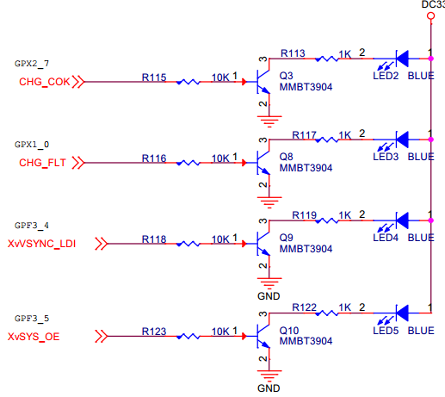
LED接线原理图
根据三极管的特性，当这几个引脚输出高电平时，集电极和发射极导通，发光二极管点亮；反之，发光二极管熄灭。
通过控制GPX1CON、GPX2CON、GPF3CON和GPX1DAT来控制GPX2_3和GPF3_4对应的LED。
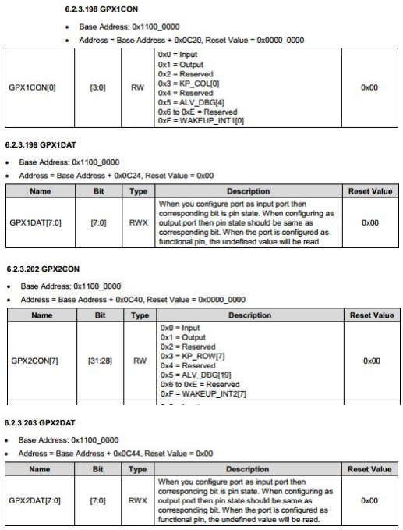
流程：
|---> 1. 导入汇编工程
| |---> 打开Eclipse开发工具，添加LED工程
|---> 2. 编译程序
| |---> 点击编译按钮进行程序编译
|---> 3. 调试工程
|---> a. 配置FS-JTAG调试工具
| |---> 打开FS-JTAG软件，连接目标板
|---> b. 配置调试工具
| |---> 配置Main选项
| |---> 配置Debugger选项
| |---> 配置Command选项
|---> c. 进入调试
|---> 点击调试按钮进行调试

四、实验过程、步骤及内容
说明：部分实验图标注日期为2014年，为实验指导书中清晰示例图，仅为丰富实验指导书内容所置，不影响实验报告撰写。
实验内容：
      - 寄存器设置
为了实现控制LED的目的，需要通过配置GPX1CON、GPX2CON、GPF3CON寄存器将GPX2_7、GPX1_0、GPF3_4、GPF3_5设置为输出属性。通过设置对应的DAT寄存器实现点亮与熄灭LED。
对于本例来说，各个GPIO的上拉寄存器可以不用设置。
      - 程序编写
相关代码如下：

C++ Code
1  2  3  4  5  6  7  8  9  10  11  12  13  14  15  16  17  18  19  20  21  22  23  24  25  26  27  28  29  30  31  32  33  34  35  36  37  38  39  40  41  42  43  44  45  46  47  48  49  50  51  52  53  54  55  56  57  58  59  60  61  62  63  64  65 |  | #include "exynos_4412.h"  /**********************************************************************  * @brief mydelay_ms program body  * @param[in] int (ms)  * @return None  **********************************************************************/  void mydelay_ms(int ms)  {  int i, j;  while(ms--)  {  for (i = 0; i < 5; i++)  for (j = 0; j < 514; j++);  }  }  /*-------------------------MAIN FUNCTION------------------------------*/  /**********************************************************************  * @brief Main program body  * @param[in] None  * @return int  **********************************************************************/  int main(void)  {  /*  *Config  */  GPX2.CON = (GPX2.CON & ~(0xf<<28))| 1<<28;//GPX2_7:output, LED2  GPX1.CON = (GPX1.CON & ~(0xf)) | 1; //GPX1_0:output, LED3  GPF3.CON = (GPX3.CON & ~(0xf<<16 | 0xf<<20)) | (1<<16 | 1<<20);//GPF3_4:output, LED4  //GPF3_5:output, LED5  while(1)  {  //Turn on LED2  GPX2.DAT |= 0x1 << 7;  mydelay_ms(500);  //Turn on LED3  GPX1.DAT |= 0x1;  //Turn off LED2  GPX2.DAT &= ~(0x1<<7);  mydelay_ms(500);  //Turn on LED5  GPF3.DAT |= (0x1 << 5);  //Turn off LED3  GPX1.DAT &= ~0x1;  mydelay_ms(500);  //Turn on LED4  GPF3.DAT |= (0x1 << 4);  //Turn off LED5  GPF3.DAT &= ~(0x1 << 5);  mydelay_ms(500);  //Turn off LED4  GPF3.DAT &= ~(0x1 << 4);  }  return 0;  }

实验步骤：
- 连接硬件平台
按下图所示，连接仿真器、USB转串口线、电源。
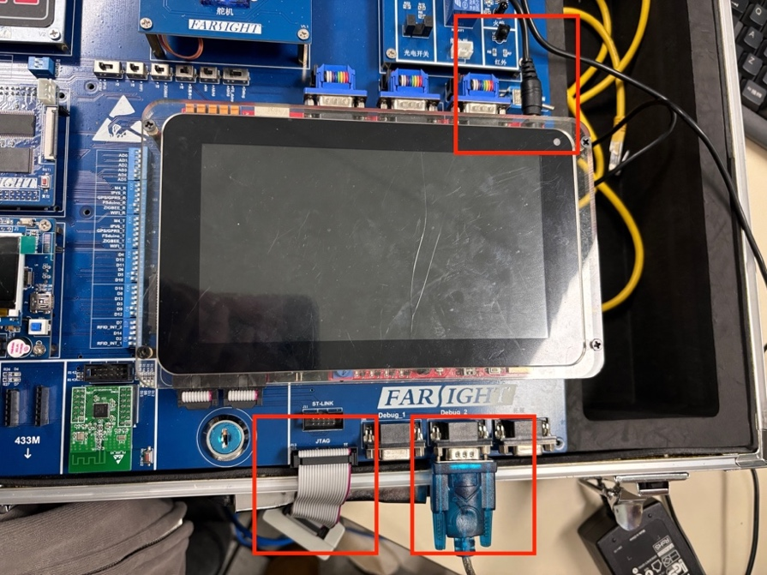
- USB转串口驱动安装
运行“华清远见-CORTEXA9资料\工具软件\工具软件\Windows\USB转串口驱动\CH340\CH341SER.EXE””
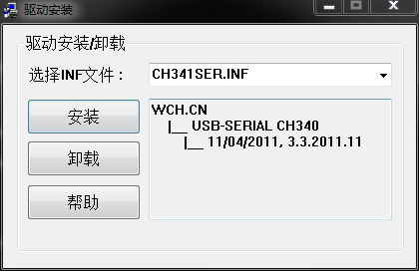
等待20秒左右，系统会提示安装完成。可以在设备管理器中查看到串口的信息，从而确定串口号。
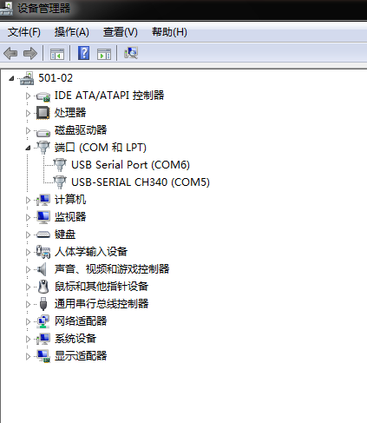
- Putty串口终端配置
运行“华清远见-CORTEXA9资料\工具软件\Windows\串口调试工具\PUTTY.EXE”。
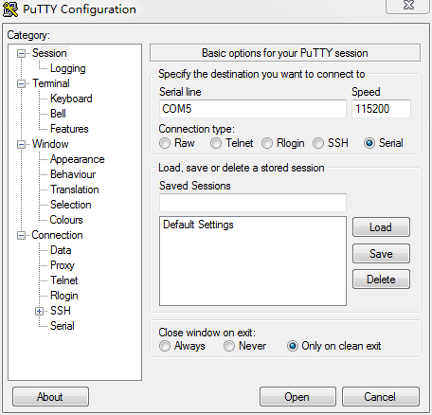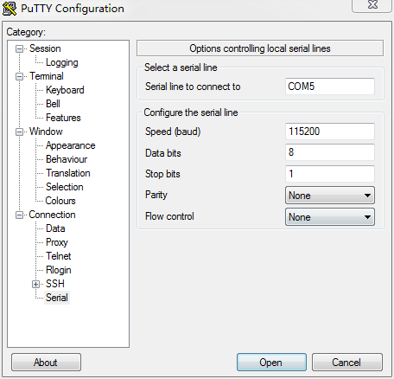
COM7是串口号，不同机器、不同接口都有差异，请查看设备管理器中的信息。最后点击“Open”打开串口。
关闭开发板电源，将拨码开关SW1调至0110(EMMC启动模式)，然后打开电源。
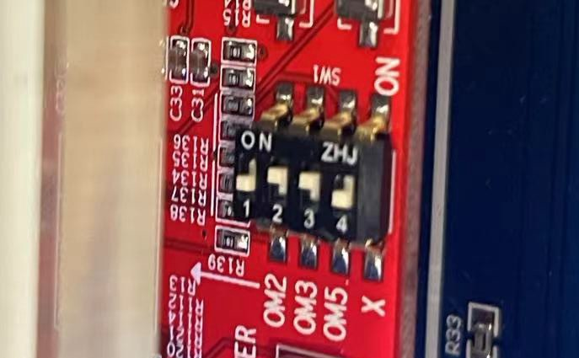
给开发板上电，此时串口终端会显示：
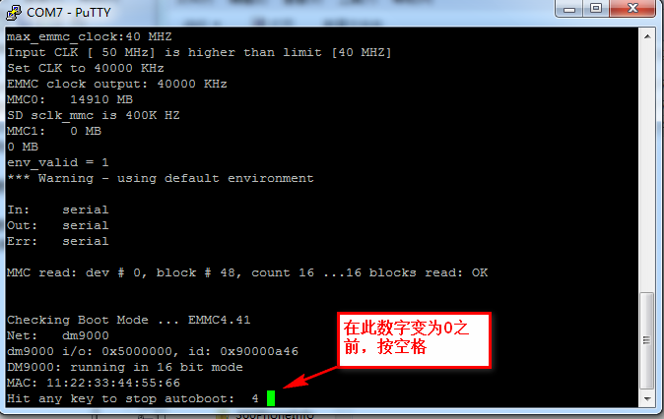
让系统停留在下图状态。
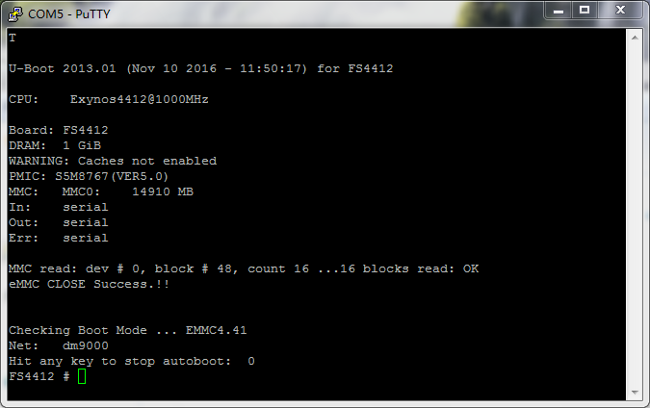
注意：以后每次连接仿真前，都需要确定处于此状态，保证不要启动到Linux，因为启动到Linux后，MMU功能会打开，导致仿真器无法正常使用。也可以改变uboot的bootcmd命令，让uboot不引导linux。方法如下图所示：在uboot终端输入：
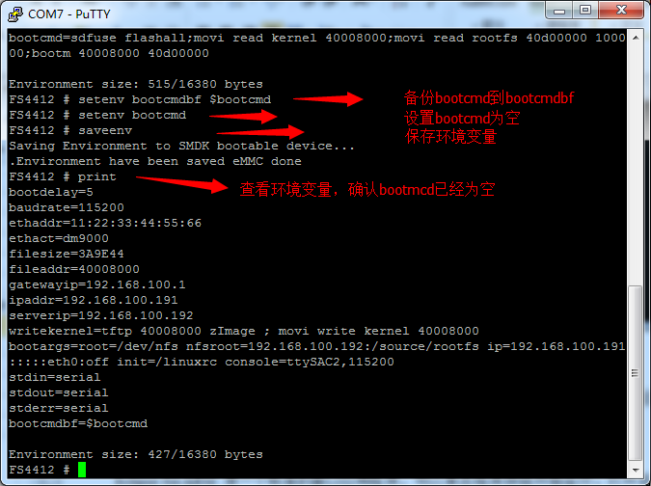
重新启动uboot，自动停在uboot终端。
- 导入工程源码
参考第1章节的ARM开发环境搭建部分。
光盘实验源码路径：华清远见-CORTEXA9资料\实验代码\1. ARM体系结构与接口技术部分\实验代码\04-led
如图所示，在Project Explorer窗口中右击鼠标，选择“Import…”，如下图所示：
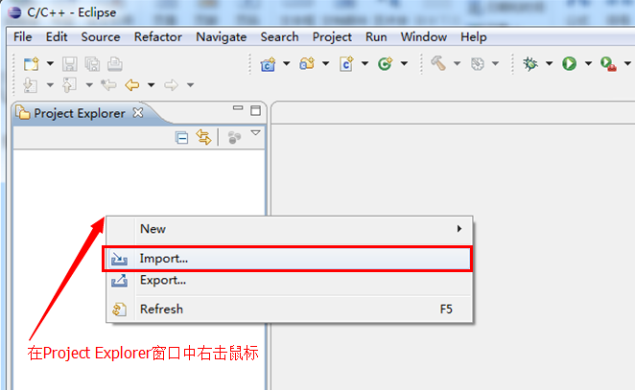
选择“Import…”后，出现如下图所示的窗口，选中“Existing Projects Into Workpace”然后点击“Next”。
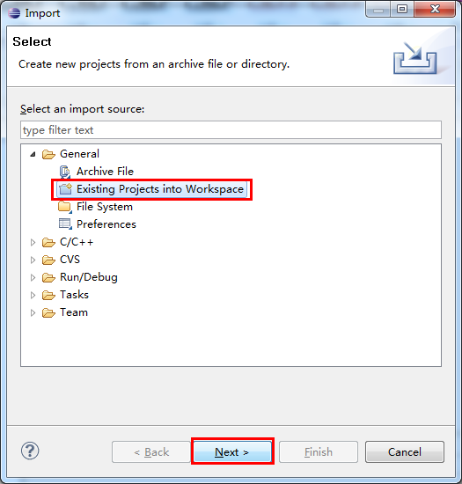
选择“Next”后出现如下窗口，点击“Browse…” 出现“浏览文件夹”窗口，在“浏览文件夹”窗口中选中实验“04-led”后点击“确定”
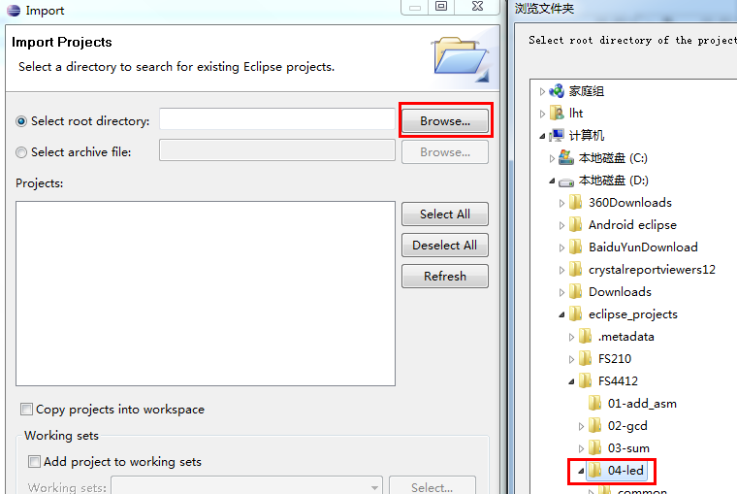
点击“确定”后出现如下所示窗口，直接点击“Finish”即可。
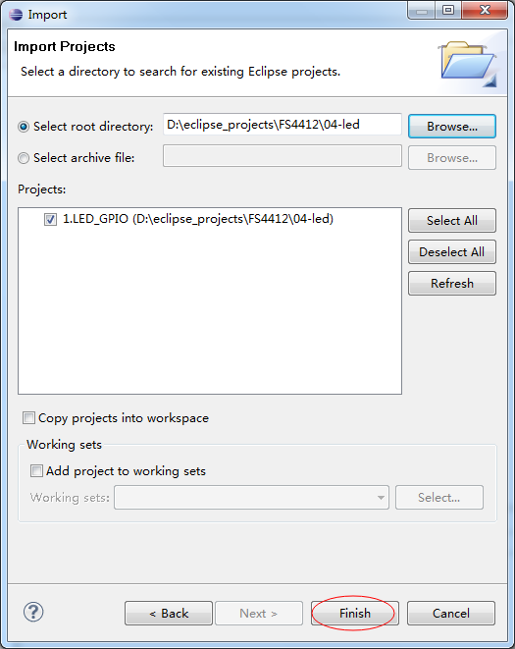
添加成功后可以在“Project Explorer”中看到“1.LED_GPIO”工程成功导入。
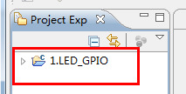
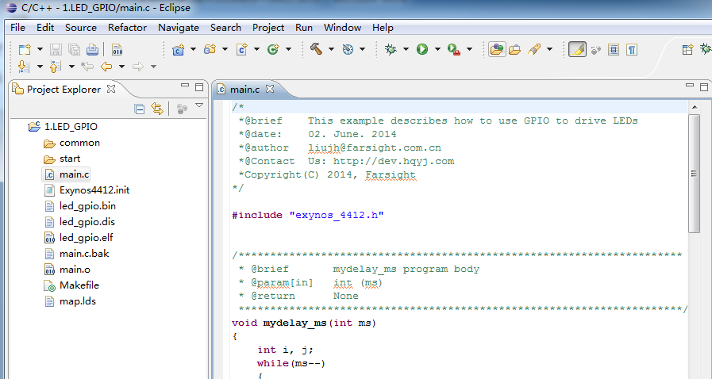
      - 编译程序
工程导入成功后，可以点击如下图所示的编译图标（或者快捷键“Ctrl + B”）
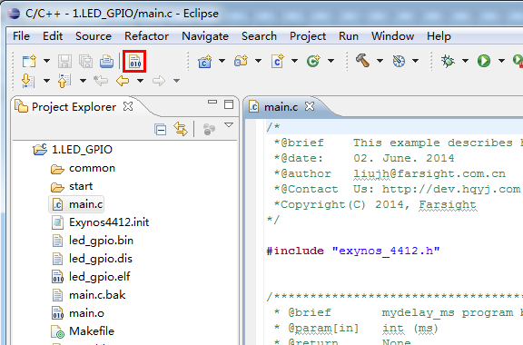
编译成功后如下图所示：
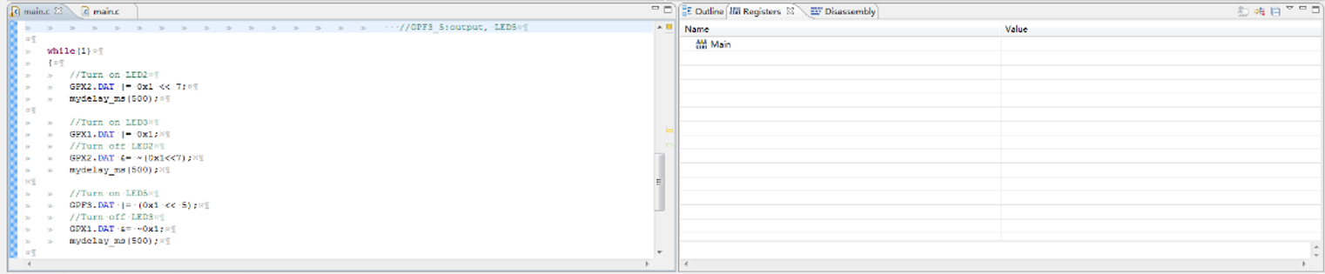
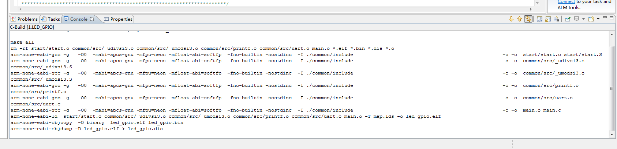
- 调试工程
- 配置FS-JTAG 调试工具
打开FS-JTAG软件，在Target选项中选择exynos4412，通信速率设置200kHz。单击Connect按钮后，该按钮会变为Disconnect，如图所示，即表示已经连接目标板。由于当前开发板还没有运行程序，仿真器无法获取相关信息，所以显示错误报告，是正常现象。
通信速率可以选择200KHz，如果出现连接不稳定的情况，则将速率调制100KHz。
注意：该软件在win7以上的windows操作系统中请使用管理员模式打开，否则会出现软件崩溃的现象。
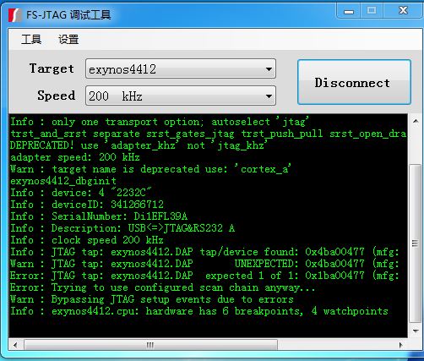
- 配置调试工具
选中“Run”“Debug Configuras…”
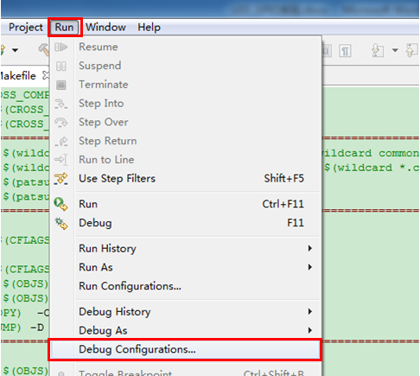
出现如下所示窗口，在“Zylin Embedded debug (Native)”选项上右击鼠标，在点击“New”选项
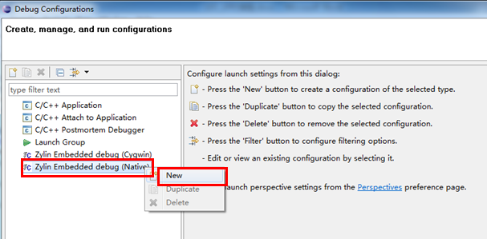
点击“New”选项后出现如下所示窗口
【main选项卡】
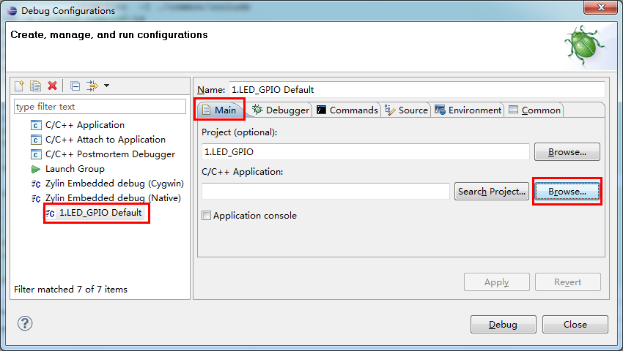
然后再点击“Main”选项栏中红色框内的“Browse”选项选择将要执行的程序，调试的程序格式为 xx.elf的文件。找到LED_GPIO工程对应的目录，选中目录中的led_gpio.elf文件，然后选择“打开”，如下图所示。
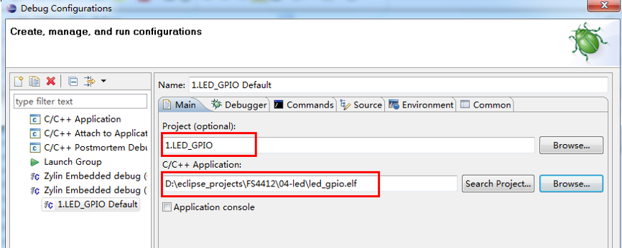
【Debugger选项卡】
在Debugger选项卡中的Main子选项卡中的GDB debugger的框中单击“Browse”按钮选择前面安装的arm-none-eabi-gdb.exe（这里选择自己安装gcc编译工具的安装目录C:\Program Files\yagarto\bin），在GDB Command file中选择自己工程目录下的Exynos4412.init文件，如图所示。
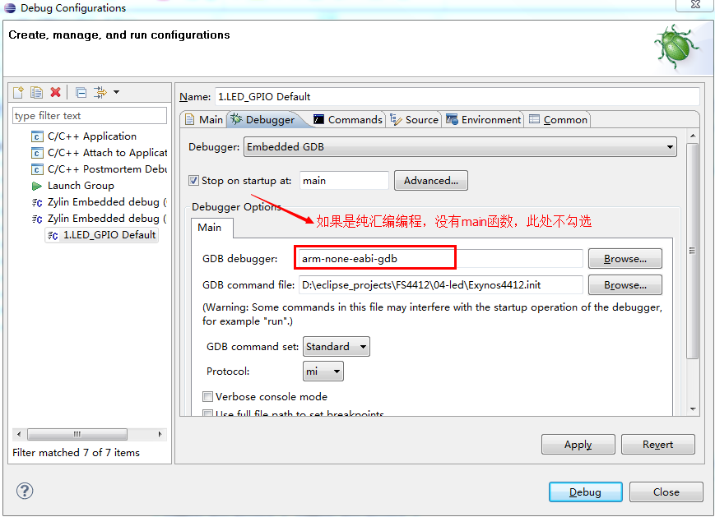
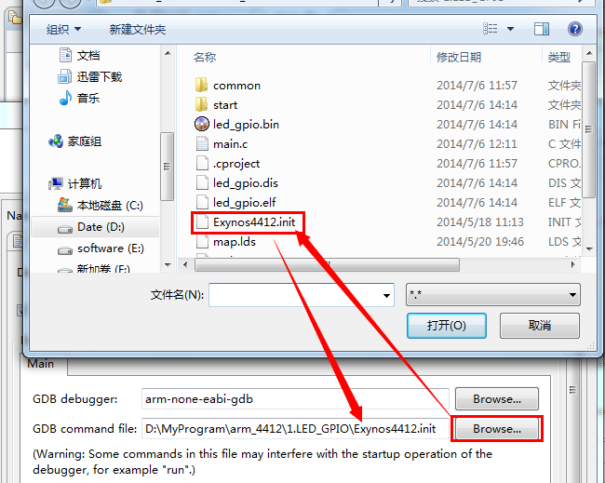
注：在Debugger选项卡中有一个Stop on startup at：选项，如调试工程为c工程，有main函数则勾选该选项、否则不勾选。
【Command选项卡】
在Command选项中，如下图所示，在“Initialize’ commands”中添加3行命令
load
break main
c
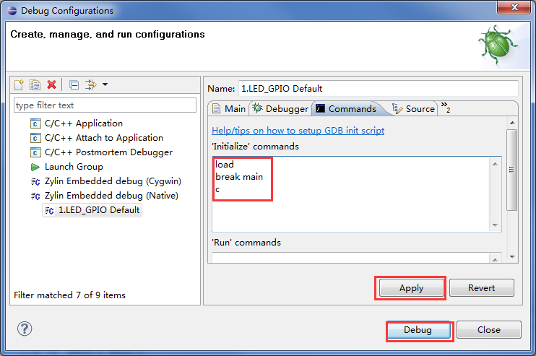
添加完后点击如下图所示的“Apply”，调试选项配置完成。再点击“Debug”选项进入就可以进行调试了。
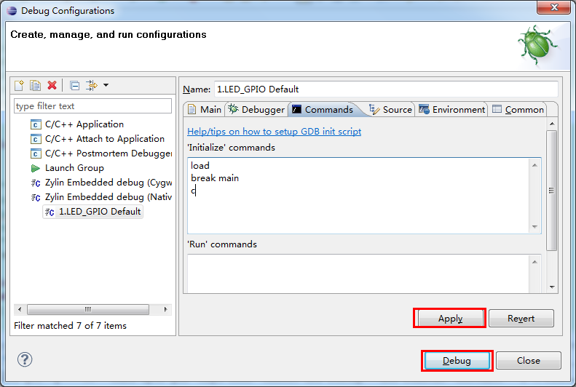
- 进入调试
调试主界面如图所示:
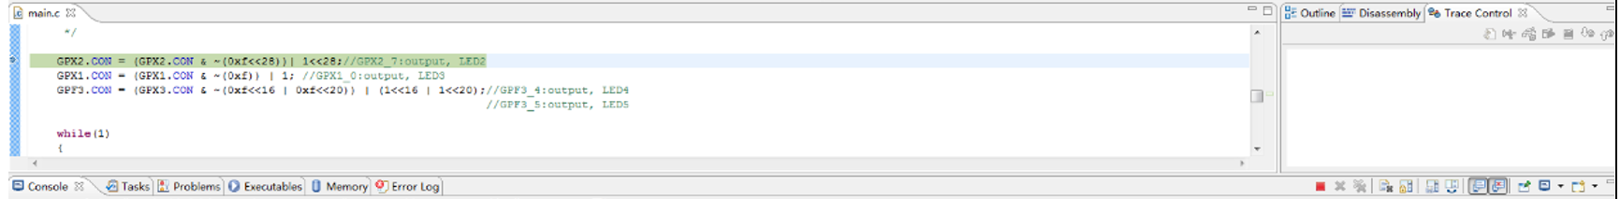
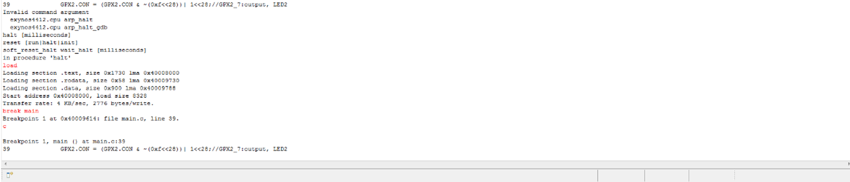
进入调试界面后，点击全速运行的调试按钮，开发板上led灯开始闪烁，则表示整个开发环境搭建成功。(指导书图)
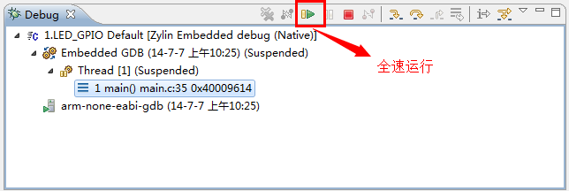
此时表示结束：
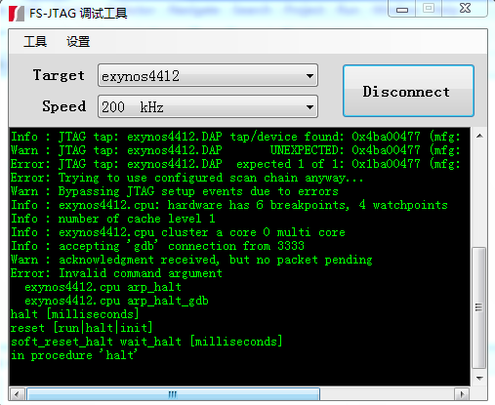
五、实验数据（现象）处理分析
用FS-JTAG仿真器仿真程序，可以看到LED灯有规律的闪动，表明实验成功，符合预期要求。
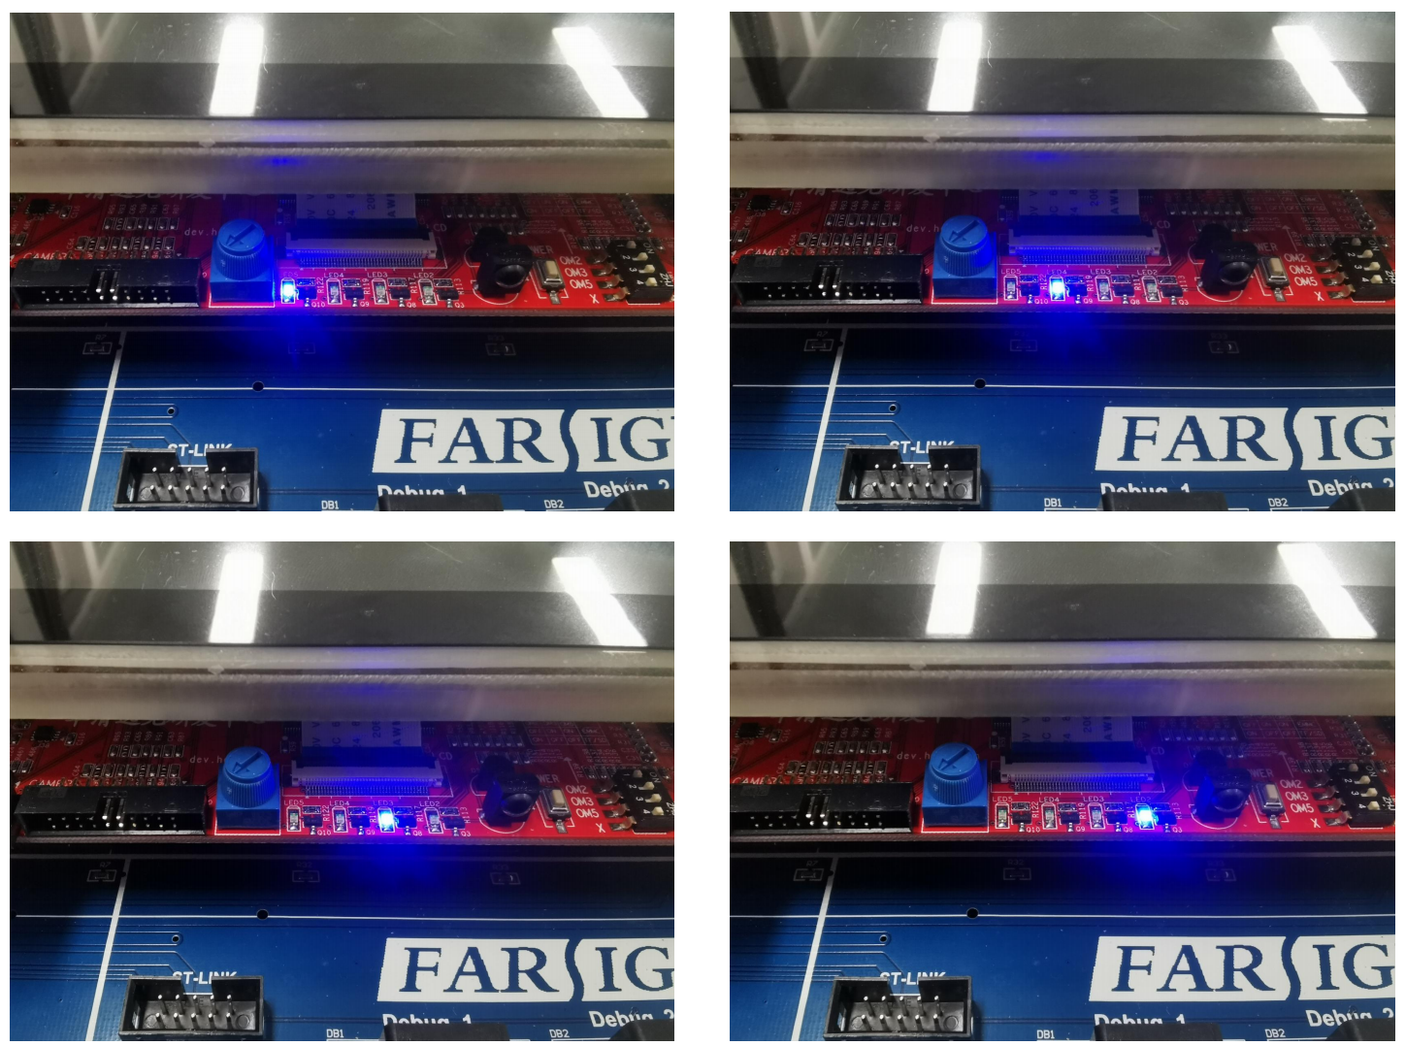
六、实验结论：
本次实验通过 Exynos4412 实验箱，利用 GPIO 端口控制 LED 灯的亮灭，成功实现了 LED 的规律性闪烁。实验过程中，通过配置 GPX1CON、GPX2CON、GPF3CON 等寄存器，使相关 GPIO 引脚进入输出模式，并通过修改 DAT 寄存器控制 LED 的开关状态。
实验过程中，我们熟悉了嵌入式开发环境的搭建，包括 Eclipse for ARM 工程的导入与编译、FS-JTAG 调试工具的配置与使用，以及 Putty 串口终端的调试方法。最终，通过调试程序并在开发板上运行，观察到 LED 依照设定的时序进行闪烁，验证了实验的正确性。
本实验加深了对嵌入式系统 GPIO 控制的理解，提高了对寄存器编程的掌握能力，同时增强了对嵌入式调试工具（如 JTAG、串口调试）的使用经验，为后续更复杂的嵌入式开发奠定了基础。

七、指导教师批阅意见：

成绩评定：

指导教师签字：
年 月 日
八、备注：

注：报告内的项目或内容设置，根据实际情况可加以调整和补充，写不下可另附一页。

